ДОКУМЕНТАЦИЯ
по планировке территории (проект планировки территории, проект межевания территории) в границах улицы Доваторцев, улицы Южный обход, улицы Бирюзовой, улицы Кизиловой, улицы Тюльпановой, улицы Алмазной, улицы Кленовой, улицы Бирюзовой, проезда Лазурного, северной границы земельного участка с кадастровым номером 26:12:012502:126 города Ставрополя

Документация по планировке территории (проект планировки территории) в границах улицы Доваторцев, улицы Южный обход, улицы Бирюзовой, улицы Кизиловой, улицы Тюльпановой, улицы Алмазной, улицы Кленовой,
улицы Бирюзовой, проезда Лазурного, северной границы земельного
участка с кадастровым номером 26:12:012502:126 города Ставрополя

1. Общая часть.
Документация по планировке территории (проект планировки территории) в границах улицы Доваторцев, улицы Южный обход, улицы Бирюзовой, улицы Кизиловой, улицы Тюльпановой, улицы Алмазной, улицы Кленовой, улицы Бирюзовой, проезда Лазурного, северной границы земельного участка с кадастровым номером 26:12:012502:126 города Ставрополя (далее – проект планировки территории) подготовлена на основании постановления администрации города Ставрополя от 22.05.2020 № 703 «О подготовке изменений в документацию по планировке территории (проект планировки территории, проект межевания территории) в границах улицы Доваторцев, улицы Южный обход, улицы Бирюзовой, улицы Кизиловой, улицы Тюльпановой, улицы Алмазной, улицы Кленовой, улицы Бирюзовой, проезда Лазурного, северной границы земельного участка с кадастровым номером 26:12:012502:126 города Ставрополя, утвержденную постановлением администрации города Ставрополя от 17.02.2017 № 287».
Проект планировки территории подготовлен для обеспечения устойчивого развития территории города Ставрополя, выделения элементов планировочной структуры, установления параметров планируемого развития элементов планировочной структуры, установления границ земельных участков, на которых предполагается размещение объектов капитального строительства, границ земельных участков, предназначенных для строительства и размещения линейных объектов, обеспечения проектируемой территории смешанной застройки инженерной, транспортной, социальной инфраструктурами.
Целью проекта планировки территории является определение на предпроектной стадии архитектурно-планировочных решений возможных вариантов формирования застройки с целью дальнейшей разработки оптимальных решений, а также возможности согласования планируемых решений с соответствующими архитектурными, инженерными и природоохранными службами.
Задачами проекта планировки территории являются:
обеспечение устойчивого развития существующей территории;
установление границ территорий общего пользования, установление границ зон планируемого размещения объектов капитального строительства;
выделение элементов планировочной структуры;
определение местоположения границ образуемых и изменяемых земельных участков, перечень и сведения о площади образуемых земельных участков, в том числе возможные способы их образования, виды разрешенного использования образуемых земельных участков.
2. Разрешительная документация.
Проект планировки территории подготовлен в соответствии с требованиями Градостроительного кодекса Российской Федерации
(далее – ГрК РФ), градостроительными и техническими регламентами, в том числе устанавливающими требования по обеспечению безопасной эксплуатации зданий, строений, сооружений и безопасного использования прилегающих к ним территорий, с соблюдением технических условий на основании Стратегии социально-экономического развития города Ставрополя до 2030 года, утвержденной решением Ставропольской городской Думы от 24 июня 2016 г.
№ 869 «Об утверждении Стратегии социально-экономического развития города Ставрополя до 2030 года» (далее – Стратегия социально-экономического развития).
При разработке проекта планировки территории учтены положения:
схемы территориального планирования Ставропольского края, утвержденной постановлением Правительства Ставропольского края
от 05 апреля 2011 г. № 116-п «Об утверждении схемы территориального планирования Ставропольского края» (далее – схема территориального планирования Ставропольского края);
корректировки генерального плана города Ставрополя на 2010 – 2030 годы, утвержденной решением Ставропольской городской Думы от 03 сентября 2009 года № 98 «Об утверждении корректировки генерального плана города Ставрополя на 2010 – 2030 годы» (далее – генеральный план города Ставрополя);
Правил землепользования и застройки муниципального образования города Ставрополя Ставропольского края, утвержденных решением Ставропольской городской Думы от 27 сентября 2017 г. № 136 «Об утверждении Правил землепользования и застройки муниципального образования города Ставрополя Ставропольского края» (далее – Правила);
нормативов градостроительного проектирования муниципального образования города Ставрополя Ставропольского края, утвержденных решением Ставропольской городской Думы от 25 сентября 2019 г. № 375
«О нормативах градостроительного проектирования муниципального образования города Ставрополя Ставропольского края» (далее – нормативы градостроительного проектирования).
Проект планировки территории предусматривает детализацию основных положений генерального плана города Ставрополя по освоению приоритетных направлений градостроительного развития города Ставрополя.
Подготовленный проект планировки территории является основанием для последующей подготовки проектной документации для осуществления строительства, выноса на местность красных линий, линий регулирования застройки.
Материалы утвержденного проекта планировки территории должны учитываться при разработке инвестиционных паспортов территорий и объектов, проектов застройки элементов планировочной структуры, выдаче градостроительных планов земельных участков.
3. Положение о размещении объектов капитального строительства местного и регионального значения, характеристиках планируемого развития территории в границах проекта планировки территории и характеристиках развития систем социального, транспортного обслуживания и инженерно-технического обеспечения.
Площадь проектируемой территории в границах проекта планировки территории составляет 40,1 га.
Функциональное зонирование территории в границах проекта планировки территории соответствует генеральному плану города Ставрополя и Правилам.
В границах проекта планировки территории предусматривается размещение объектов общественно-делового и культурно-бытового назначения, связанных структурой пешеходных улиц и внутриквартальных проездов.
Территория в границах проекта планировки территории представлена следующими функциональными зонами:
Зона жилая многоэтажная (9 этажей и более);
Общественно-деловые зоны;
Многофункциональная общественно-деловая зона;
Зона специализированной общественной застройки;
Зона объектов улично-дорожной сети.
В жилой зоне допускается размещение отдельно стоящих, встроенных или пристроенных объектов социально-культурного и коммунально-бытового назначения, объектов дошкольного, начального общего и среднего (полного) общего образования, культовых зданий, стоянок автомобильного транспорта, гаражей, объектов, связанных с проживанием граждан и не оказывающих негативного воздействия на окружающую среду.
В границах проекта планировки территории жилая зона представлена существующими, строящимися многоквартирными жилыми домами со встроенно-пристроенными помещениями с детскими игровыми площадками, площадками для отдыха взрослого населения, физкультурно-спортивными и хозяйственными площадками, гостевыми парковками, местными проездами и пешеходными связями.
Общественно-деловая зона предназначена для размещения объектов здравоохранения, культуры, торговли, общественного питания, социально-культурного и коммунально-бытового назначения, предпринимательской деятельности, объектов среднего профессионального и высшего профессионального образования, административных, научно-исследовательских учреждений, культовых зданий, стоянок автомобильного транспорта, объектов делового, финансового назначения, иных объектов, связанных с обеспечением жизнедеятельности граждан. В перечень объектов капитального строительства, разрешенных для размещения в общественно-деловых зонах, могут включаться жилые дома, гостиницы, подземные или многоэтажные гаражи.
В границах проекта планировки территории объекты социально-культурного и культурно-бытового обслуживания представлены существующими объектами (учреждениями и предприятиями деловой и административно-хозяйственной деятельности, учреждениями и предприятиями торговли, предприятиями общественного питания, предприятиями бытового, коммунального и транспортного обслуживания, учреждениями образования и спорта, здравоохранения).
В состав ландшафтно-рекреационной зоны могут включаться зоны в границах территорий, занятых городскими лесами, скверами, парками, городскими садами, прудами, озерами, водохранилищами, пляжами, береговыми полосами водных объектов общего пользования, а также в границах иных территорий, используемых и предназначенных для отдыха, туризма, занятий физической культурой и спортом.
Ландшафтно-рекреационная зона представлена городскими озелененными территориями общего пользования, сквером в границах земельного участка 26:12:012502:7223.
Зона инженерно-транспортной инфраструктуры предназначена для размещения объектов инженерной и транспортной инфраструктур, в том числе сооружений и коммуникаций автомобильного и трубопроводного транспорта, кабельных линий, линий связи, а также для установления санитарно-защитных зон таких объектов в соответствии с требованиями технических регламентов.
Зона инженерно-транспортной инфраструктуры представлена инженерными объектами и сооружениями по обслуживанию территории в границах проекта планировки территории, улично-дорожной сетью, существующими и проектируемыми дорогами местного значения в жилой застройке, автостоянками, пешеходными связями.
Проектом планировки территории предусматривается размещение:
многоквартирного жилого дома по улице Доваторцев, 82/2 на земельном участке :ЗУ1, образование которого предусмотрено данным проектом, путем объединения земельных участков с кадастровыми номерами 26:12:012502:3316 и 26:12:012502:4902;
исключение из территории формируемого земельного участка :ЗУ1 внутриквартальных дорог, ввиду отсутствия необходимости в них, поскольку на территории указанного участка ведется строительство.
Ключевыми объектами на проектируемой территории являются объект регионального значения – поликлиника на 850 мест и объекты местного значения – общеобразовательная организация – средняя общеобразовательная школа на 890 мест, дошкольная образовательная организация – детское дошкольное учреждение на 280 мест с возможностью реконструкции с последующим увеличением до 400 мест.
Основные технико-экономические показатели документации
по планировке территории (проекта планировки территории, проекта межевания территории) в границах улицы Доваторцев, улицы Южный обход, улицы Бирюзовой, улицы Кизиловой, улицы Тюльпановой, улицы Алмазной, улицы Кленовой, улицы Бирюзовой, проезда Лазурного, северной границы земельного участка с кадастровым номером 26:12:012502:126 города Ставрополя приводятся в приложении 1 к документации по планировке территории (проекта планировки территории, проекта межевания территории) в границах улицы Доваторцев, улицы Южный обход, улицы Бирюзовой, улицы Кизиловой, улицы Тюльпановой, улицы Алмазной, улицы Кленовой, улицы Бирюзовой, проезда Лазурного, северной границы земельного участка с кадастровым номером 26:12:012502:126 города Ставрополя.
4. Красные линии.
Красные линии регулируют инфраструктуру улично-дорожной и пешеходной сетей в границах проекта планировки территории. Проектируемые красные линии решены в увязке с существующими улицами за границами проекта планировки территории.
Для установления красных линий и выноса в натуру использованы методы расчета по координатам.
Чертеж красных линий и линий регулирования застройки в границах проекта планировки территории представлен в приложении 6 к документации по планировке территории (проекта планировки территории, проекта межевания территории) в границах улицы Доваторцев, улицы Южный обход, улицы Бирюзовой, улицы Кизиловой, улицы Тюльпановой, улицы Алмазной, улицы Кленовой, улицы Бирюзовой, проезда Лазурного, северной границы земельного участка с кадастровым номером 26:12:012502:126 города Ставрополя.
Перечень координат характерных точек устанавливаемых красных линий представлен в приложении 4 к документации по планировке территории (проекта планировки территории, проекта межевания территории) в границах улицы Доваторцев, улицы Южный обход, улицы Бирюзовой, улицы Кизиловой, улицы Тюльпановой, улицы Алмазной, улицы Кленовой, улицы Бирюзовой, проезда Лазурного, северной границы земельного участка с кадастровым номером 26:12:012502:126 города Ставрополя.
Перечень координат характерных точек отменяемых красных линий представлен в приложении 5 к документации по планировке территории (проекта планировки территории, проекта межевания территории) в границах улицы Доваторцев, улицы Южный обход, улицы Бирюзовой, улицы Кизиловой, улицы Тюльпановой, улицы Алмазной, улицы Кленовой, улицы Бирюзовой, проезда Лазурного, северной границы земельного участка с кадастровым номером 26:12:012502:126 города Ставрополя.

Документация по планировке территории (проект межевания территории) в границах улицы Доваторцев, улицы Южный обход, улицы Бирюзовой, улицы Кизиловой, улицы Тюльпановой, улицы Алмазной, улицы Кленовой, улицы Бирюзовой, проезда Лазурного, северной границы земельного участка с кадастровым номером 26:12:012502:126 города Ставрополя

5. Общая часть.
Документация по планировке территории (проект межевания территории) к документации по планировке территории (проекта планировки территории, проекта межевания территории) в границах улицы Доваторцев, улицы Южный обход, улицы Бирюзовой, улицы Кизиловой, улицы Тюльпановой, улицы Алмазной, улицы Кленовой, улицы Бирюзовой, проезда Лазурного, северной границы земельного участка с кадастровым номером 26:12:012502:126 города Ставрополя (далее – проект межевания территории) подготовлена на основании постановления администрации города Ставрополя от 22.05.2020 № 703
«О подготовке изменений в документацию по планировке территории (проект планировки территории, проект межевания территории) в границах улицы Доваторцев, улицы Южный обход, улицы Бирюзовой, улицы Кизиловой, улицы Тюльпановой, улицы Алмазной, улицы Кленовой, улицы Бирюзовой, проезда Лазурного, северной границы земельного участка с кадастровым номером 26:12:012502:126 города Ставрополя, утвержденную постановлением администрации города Ставрополя от 17.02.2017 № 287».
Подготовка проекта межевания территории совместно с проектом планировки территории осуществляется в целях обеспечения устойчивого развития территорий, выделения элементов планировочной структуры (кварталов, микрорайонов, иных элементов), описания земельных участков, формируемых (подлежащих образованию, изменению) для размещения объектов капитального строительства, границ земельных участков, предназначенных для строительства и размещения линейных и иных объектов, образования земельных участков.
В процессе разработки проекта межевания территории использовались следующие материалы и нормативно-правовые документы:
ГрК РФ;
Земельный кодекс Российской Федерации;
СП 42.13330.2016 «Градостроительство. Планировка и застройка городских и сельских поселений. Актуализированная редакция
СНиП 2.07.01-89*» (далее — СП 42.13330.2016);
СанПиН 2.2.1/2.1.1.1200-03 «Санитарно-защитные зоны и санитарная классификация предприятий, сооружений и иных объектов», утвержденные постановлением Главного государственного санитарного врача Российской Федерации от 25.09.2007 № 74;
«РДС 30-201-98. Система нормативных документов в строительстве. Руководящий документ системы. Инструкция о порядке проектирования и установления красных линий в городах и других поселениях Российской Федерации» (принят постановлением Госстроя Российской Федерации от 06.04.1998 № 18-30);
схема территориального планирования Ставропольского края;

генеральный план города Ставрополя;
Правила;
нормативы градостроительного проектирования.
6. Основные положения проекта межевания территории.
Проект межевания территории разработан в составе проекта планировки территории с целью:
обеспечения устойчивого развития существующей территории;
установления границ территорий общего пользования, установления границ зон планируемого размещения линейных объектов;
выделения элементов планировочной структуры и земельных участков или их частей, включаемых в состав земель, подлежащих резервированию для государственных и муниципальных нужд;
определения местоположения границ образуемых и изменяемых земельных участков, перечня и сведений о площади образуемых земельных участков, в том числе возможные способы их образования, виды разрешенного использования образуемых земельных участков.
Основной задачей проекта межевания территории является проектирование границ вновь формируемых и измененных земельных участков, а также определение их вида разрешенного использования.
Вопросы, решаемые проектом межевания территории, сводятся к определению мест допустимого строительства и определением границ вновь образованных земельных участков:
с уточнением информации о категории земель, виде разрешенного использования, форме собственности и виду права на исходные земельные участки;
с уточнением информации о кадастровых номерах исходных земельных участков, площади исходных, образуемых и изменяемых земельных участков, предназначенных для размещения объектов капитального строительства.
Исходными данными для подготовки проекта межевания территории являются топографическая съемка по результатам инженерно-геодезических изысканий, выполненных в 2015 году.
В соответствии с приказом Федеральной службы земельного кадастра России от 28.03.2002 № П/256 «О введении местных систем координат» принята система координат МСК – 26 от СК-95.
Территория проектирования располагается в границах кадастрового квартала 26:12:012502, границы которого установлены в соответствии с кадастровым делением территории города Ставрополя.
7. Перечень и сведения о площади исходных и образуемых земельных участков, которые будут отнесены к территориям общего пользования и в отношении которых предполагается изъятие для муниципальных нужд.
Проектируемая территория определена как территория, расположенная в жилой зоне Юго-Западного планировочного района города Ставрополя.
Анализ современного использования проектируемой территории показывает наличие жилой зоны, общественно-деловой зоны, зоны инженерно-транспортной инфраструктуры, включая линии электропередачи, газопроводы, линии связи, зоны зеленых насаждений.
Функциональное зонирование проектируемой территории представлено жилой зоной, общественно-деловой зоной, ландшафтно-рекреационной зоной, зоной инженерно-транспортной инфраструктуры.
Размещение объектов капитального строительства федерального значения в границах проекта межевания территории не предусмотрено.
Проект межевания территории выполняется по результатам анализа существующих земельных участков в границах межевания.
Размеры границ проектируемой территории определены согласно разработанному проекту планировки территории с учетом положений генерального плана города Ставрополя и Правил.
Проектом межевания территории на основании разработанного проекта планировки территории предусматривается размещение объектов общегородского значения в функциональных зонах, принятых в соответствии с градостроительным зонированием и Правилами.
Площадь проектируемой территории в границах проекта межевания территории составляет 40,10 га. Проектируемая территория располагается в границах кадастрового квартала 26:12:012502. Категория земель – земли населенных пунктов.
Перечень и сведения о площади исходных земельных участков представлены в приложении 2 к документации по планировке территории (проекту планировки территории, проекту межевания территории) в границах улицы Доваторцев, улицы Южный обход, улицы Бирюзовой, улицы Кизиловой, улицы Тюльпановой, улицы Алмазной, улицы Кленовой, улицы Бирюзовой, проезда Лазурного, северной границы земельного участка с кадастровым номером 26:12:012502:126 города Ставрополя.
Перечень координат характерных точек образуемых земельных участков представлены в приложении 3 к документации по планировке территории (проекту планировки территории, проекту межевания территории) в границах улицы Доваторцев, улицы Южный обход, улицы Бирюзовой, улицы Кизиловой, улицы Тюльпановой, улицы Алмазной, улицы Кленовой, улицы Бирюзовой, проезда Лазурного, северной границы земельного участка с кадастровым номером 26:12:012502:126 города Ставрополя.
На чертеже межевания территории, приведенном в приложении 8 к документации по планировке территории (проекту планировки территории, проекту межевания территории) в границах улицы Доваторцев, улицы Южный обход, улицы Бирюзовой, улицы Кизиловой, улицы Тюльпановой, улицы Алмазной, улицы Кленовой, улицы Бирюзовой, проезда Лазурного, северной границы земельного участка с кадастровым номером 26:12:012502:126 города Ставрополя нанесены поворотные точки границ формируемых земельных участков и красных линий, определенных проектом планировки территории. Также на указанном чертеже показаны границы кадастрового деления территории и границы существующих земельных участков, все смежные земельные участки подписаны кадастровыми номерами.
8. Ограничения использования территории проектирования.
В проекте межевания территории рассматриваются ограничения использования территории проектирования в границах проекта межевания территории, связанные с наличием в границах проекта межевания территории инженерных коммуникаций, в отношении которых установлены зоны с особыми условиями использования территорий.
В соответствии со статьей 1 ГрК РФ зонами с особыми условиями использования территорий являются охранные, санитарно-защитные зоны, зоны охраны объектов культурного наследия (памятников истории
и культуры) народов Российской Федерации, водоохранные зоны, зоны затопления, подтопления, зоны санитарной охраны источников питьевого
и хозяйственно-бытового водоснабжения, зоны охраняемых объектов,
иные зоны, устанавливаемые в соответствии с законодательством
Российской Федерации.
Территорию проектирования пересекают следующие инженерные коммуникации:
сети газоснабжения;
сети водоснабжения;
сети канализации;
сети электроснабжения (подземные);
сети канализации, ливневой канализации;
высоковольтные линии электропередачи мощностью 110 кВ и 10 кВ.
Охранная зона газопровода среднего давления устанавливается согласно постановлению Правительства Российской Федерации от 20 ноября 2000 г.
№ 878 «Об утверждении Правил охраны газораспределительных сетей».
Санитарно-защитная полоса водопровода устанавливается согласно СанПиН 2.1.4.1110-02 «Зона санитарной охраны источников водоснабжения и водопроводов питьевого назначения».
Охранные зоны линий электропередачи установлены в соответствии с постановлением Правительства Российской Федерации от 24 февраля 2009 г.
№ 160 «О порядке установления охранных зон объектов электросетевого хозяйства и особых условий использования земельных участков, расположенных в границах таких зон».
Охранные зоны кабельной линии связи устанавливаются в соответствии с постановлением Правительства Российской Федерации от 09 июня 1995 г.
№ 578 «Об утверждении Правил охраны линий и сооружений связи Российской Федерации».
Охранная зона канализации, а также ливневой канализации устанавливается в соответствии с СП 42.13330.2016.
Объекты культурного наследия в границах проекта межевания территории отсутствуют.
Охрана окружающей среды в границах территории проектирования должна осуществляться в соответствии с действующими нормативными правовыми актами по вопросам охраны окружающей среды и рационального использования природных ресурсов.
Границы зон с особыми условиями использования территории отображены в графической части материалов по обоснованию проекта межевания территории.
Объекты культурного наследия в границах проекта межевания территории отсутствуют. С южной стороны границы проектируемой территории примыкает объект культурного наследия федерального значения «Комплекс памятников, ранний железный век, IV – IX вв. н.э.: 1-е Татарское городище, 2-е Татарское городище».
Охрана окружающей среды в зоне проектируемой территории должна осуществляться в соответствии с действующими нормативными правовыми актами по вопросам охраны окружающей среды и рационального использования природных ресурсов.
Границы зон с особыми условиями использования территории отображены в графической части материалов по обоснованию проекта межевания территории.
9. Сведения о разрешенном использовании образуемых земельных участков.
В проекте межевания территории разрешенное использование образуемых земельных участков установлено в соответствии с Правилами с учетом классификатора видов разрешенного использования земельных участков, утвержденного приказом Министерства экономического развития Российской Федерации от 01 сентября 2014 г. № 540 «Об утверждении классификатора видов разрешенного использования земельных участков».

Первый заместитель главы
администрации города Ставрополя Д.Ю. Семёнов
Приложение 1

к документации по планировке территории (проекту планировки
территории, проекту межевания территории) в границах улицы Доваторцев, улицы Южный обход,
улицы Бирюзовой, улицы Кизиловой, улицы Тюльпановой, улицы Алмазной, улицы Кленовой, улицы Бирюзовой, проезда Лазурного, северной границы земельного участка с кадастровым
номером 26:12:012502:126 города Ставрополя

ОСНОВНЫЕ ТЕХНИКО-ЭКОНОМИЧЕСКИЕ ПОКАЗАТЕЛИ

документации по планировке территории (проекта планировки территории, проекта межевания территории) в границах улицы Доваторцев,
улицы Южный обход, улицы Бирюзовой, улицы Кизиловой,
улицы Тюльпановой, улицы Алмазной, улицы Кленовой, улицы Бирюзовой, проезда Лазурного, северной границы земельного участка с кадастровым

номером 26:12:012502:126 города Ставрополя

№ п/п | Наименование | Единицы измерения | Значение
1. | Площадь территории проектирования в границах проекта планировки территории | га | 40,1
1) | территория жилой многоэтажной (9 этажей и более) застройки | га | 14,2
2) | территория общеобразовательной организации – средней общеобразовательной школы | га | 3,06
3) | территория дошкольной образовательной организации – детского дошкольного учреждения | га | 1,53
4) | территория объектов общественно-деловой застройки | га | 6,36
5) | территория объекта здравоохранения | га | 2,45
6) | территория инженерно-транспортной  инфраструктуры | га | 11,15
7) | территория парковки | га | 0,95
8) | территория озеленения общего пользования | га | 0,4

Приложение 2

к документации по планировке территории (проекту планировки территории, проекту межевания территории) в границах улицы Доваторцев, улицы Южный обход, улицы Бирюзовой, улицы Кизиловой, улицы Тюльпановой, улицы Алмазной, улицы Кленовой, улицы Бирюзовой, проезда Лазурного, северной границы земельного участка с кадастровым номером 26:12:012502:126 города Ставрополя

ПЕРЕЧЕНЬ И СВЕДЕНИЯ

о площади исходных земельных и образуемых земельных участков, в том числе формируемых земельных участков, которые будут отнесены к территориям общего пользования

№ п/п | Кадастровый номер исходного земельного участка | Площадь исходного земельного участка, кв.м | Категория земель | Вид разрешенного использования исходного земельного участка | Условный номер образуемого земельного участка | Площадь образуемого земельного участка, кв.м | Вид разрешенного использования образуемого земельного участка, код (числовое обозначение) вида разрешенного использования образуемого земельного участка
1. | 26:12:012502:3316 | 11692 | Земли населённых пунктов | Многоэтажная жилая застройка (высотная застройка) | :ЗУ1 | 16168 | многоэтажная жилая застройка (высотная застройка) (2.6)
2. | 26:12:012502:4902 | 4475 | Земли населённых пунктов | под жилищно-эксплуатационный объект
3. | 26:12:012502 | - | - | - | :ЗУ2 | 6154 | земельные участки (территории) общего пользования (12.0)

Приложение 3

к документации по планировке территории (проекту планировки
территории, проекту межевания территории) в границах улицы Доваторцев, улицы Южный обход,
улицы Бирюзовой, улицы Кизиловой, улицы Тюльпановой, улицы Алмазной, улицы Кленовой, улицы Бирюзовой, проезда Лазурного, северной границы земельного участка с кадастровым номером 26:12:012502:126 города Ставрополя

ПЕРЕЧЕНЬ
координат характерных точек образуемых земельных участков

№ п/п | Условный номер образуемого участка. Обозначение характерных точек границы | Координаты, м
 |  | X | Y

1 | 2 | 3 | 4
1. | ЗУ1
 | 1 | 470821.38 | 1313777.07
 | 2 | 470839.79 | 1313886.17
 | 3 | 470829.06 | 1313883.78
 | 4 | 470780.26 | 1313872.87
 | 5 | 470773.71 | 1313902.13
 | 6 | 470748.94 | 1313896.61
 | 7 | 470759.24 | 1313837.11
 | 8 | 470671.24 | 1313819.06
 | 9 | 470659.51 | 1313816.63
 | 10 | 470666.55 | 1313782.36
 | 11 | 470678.68 | 1313784.85
 | 12 | 470689.48 | 1313733.77
 | 13 | 470690.49 | 1313728.99
 | 14 | 470739.95 | 1313739.35
 | 15 | 470740.41 | 1313737.39
 | 16 | 470764.82 | 1313742.47
 | 17 | 470758.32 | 1313773.31
 | 18 | 470765.58 | 1313774.75
 | 19 | 470767.46 | 1313765.21
 | 20 | 470768.46 | 1313765.43
 | 1 | 470821.38 | 1313777.07
2. | :ЗУ2
 | 1 | 470440.88 | 1314409.93
 | 2 | 470450.89 | 1314412.08
 | 3 | 470421.63 | 1314554.31
 | 4 | 470206.15 | 1314510.26
 | 5 | 470236.51 | 1314367.17
 | 6 | 470250.28 | 1314369.76
 | 7 | 470239.63 | 1314418.53
 | 8 | 470223.11 | 1314497.91
 | 9 | 470226.36 | 1314500.48
 | 10 | 470407.98 | 1314538.04
 | 11 | 470407.51 | 1314540.15
 | 12 | 470413.94 | 1314536.60
 | 13 | 470419.02 | 1314516.60
 | 1 | 470440.88 | 1314409.93

Приложение 4

к документации по планировке территории (проекту планировки территории, проекту межевания территории) в границах улицы Доваторцев, улицы Южный обход, улицы Бирюзовой, улицы Кизиловой, улицы Тюльпановой, улицы Алмазной, улицы Кленовой, улицы Бирюзовой, проезда Лазурного, северной границы земельного участка с кадастровым номером 26:12:012502:126 города Ставрополя

ПЕРЕЧЕНЬ
координат характерных точек устанавливаемых красных линий

№ п/п | Условный номер образуемого участка. Обозначение характерных точек границы | Координаты, м
 |  | X | Y

1 | 2 | 3 | 4
1. | Линия 28
 | 1 | 470819.12 | 1313677.86
 | 2 | 470813.13 | 1313701.45
 | 3 | 470810.34 | 1313700.76
 | 4 | 470816.30 | 1313741.96
 | 5 | 470822.46 | 1313770.22
 | 6 | 470885.66 | 1313780.09
 | 7 | 470896.92 | 1313849.21
 | 8 | 470895.57 | 1313849.00
 | 9 | 470911.37 | 1313938.08
 | 10 | 470911.97 | 1313938.94
 | 11 | 470917.23 | 1313971.21
 | 12 | 470917.43 | 1313972.50
 | 13 | 470917.83 | 1313975.47
 | 14 | 470911.01 | 1313976.60
 | 15 | 470914.59 | 1313997.22
 | 16 | 470919.95 | 1314038.31
 | 17 | 470929.08 | 1314036.75
 | 18 | 470932.03 | 1314059.67
 | 19 | 470925.81 | 1314073.43
 | 20 | 470922.42 | 1314081.08
 | 21 | 470919.79 | 1314086.87
 | 22 | 470862.72 | 1314075.43
 | 23 | 470864.08 | 1314068.92
 | 24 | 470866.37 | 1314069.41
 | 25 | 470866.84 | 1314067.12
 | 26 | 470864.56 | 1314066.63
 | 27 | 470869.51 | 1314045.89
 | 28 | 470859.79 | 1313985.07
 | 29 | 470840.33 | 1313886.29
 | 30 | 470839.79 | 1313886.17
 | 31 | 470829.06 | 1313883.78
 | 32 | 470825.90 | 1313883.08
 | 33 | 470830.43 | 1313909.55
 | 34 | 470774.65 | 1313897.96
 | 35 | 470773.71 | 1313902.13
 | 36 | 470772.31 | 1313908.58
 | 37 | 470747.79 | 1313903.25
 | 38 | 470657.99 | 1313884.02
 | 39 | 470561.52 | 1313863.13
 | 40 | 470568.67 | 1313830.34
 | 41 | 470551.25 | 1313829.00
 | 42 | 470383.48 | 1313791.19
 | 43 | 470378.29 | 1313818.51
 | 44 | 470399.85 | 1313822.92
 | 45 | 470401.34 | 1313814.91
 | 46 | 470415.34 | 1313818.08
 | 47 | 470529.97 | 1313844.01
 | 48 | 470542.69 | 1313862.76
 | 49 | 470540.13 | 1313877.77
 | 50 | 470559.11 | 1313895.56
 | 51 | 470538.95 | 1313991.38
 | 52 | 470381.60 | 1313961.23
 | 53 | 470361.95 | 1313957.48
 | 54 | 470322.67 | 1313949.97
 | 55 | 470351.20 | 1313823.39
 | 56 | 470353.44 | 1313813.44
 | 57 | 470349.58 | 1313812.59
 | 58 | 470275.05 | 1313799.82
 | 59 | 470257.65 | 1313796.84
 | 60 | 470258.31 | 1313793.93
 | 61 | 470258.34 | 1313793.76
 | 62 | 470125.74 | 1313766.77
 | 63 | 470134.07 | 1313717.47
 | 64 | 470143.61 | 1313719.51
 | 65 | 470157.75 | 1313646.19
 | 66 | 470211.35 | 1313657.37
 | 67 | 470211.79 | 1313655.33
 | 68 | 470217.23 | 1313630.54
 | 69 | 470213.85 | 1313629.78
 | 70 | 470172.43 | 1313624.28
 | 71 | 470140.52 | 1313616.42
 | 72 | 470149.08 | 1313556.49
 | 73 | 470242.52 | 1313574.76
 | 77 | 470245.01 | 1313565.49
 | 75 | 470292.24 | 1313574.02
 | 76 | 470304.16 | 1313575.82
 | 77 | 470303.03 | 1313584.57
 | 78 | 470420.01 | 1313602.11
 | 79 | 470481.26 | 1313605.83
 | 80 | 470534.92 | 1313609.11
 | 81 | 470626.50 | 1313628.46
 | 82 | 470708.03 | 1313645.70
 | 83 | 470699.15 | 1313688.07
 | 84 | 470773.00 | 1313703.67
 | 85 | 470764.82 | 1313742.47
 | 86 | 470758.32 | 1313773.31
 | 87 | 470765.58 | 1313774.75
 | 88 | 470767.46 | 1313765.21
 | 89 | 470768.46 | 1313765.43
 | 90 | 470775.69 | 1313732.60
 | 91 | 470784.12 | 1313694.29
 | 92 | 470755.87 | 1313687.34
 | 93 | 470756.12 | 1313684.03
 | 94 | 470726.67 | 1313678.39
 | 95 | 470723.59 | 1313678.38
 | 96 | 470714.96 | 1313676.80
 | 97 | 470717.24 | 1313664.37
 | 98 | 470725.87 | 1313665.95
 | 99 | 470729.49 | 1313663.65
 | 100 | 470742.57 | 1313666.17
 | 101 | 470757.25 | 1313669.00
 | 102 | 470758.95 | 1313669.33
 | 103 | 470759.09 | 1313668.68
 | 104 | 470759.43 | 1313666.87
 | 105 | 470780.47 | 1313671.63
 | 106 | 470781.21 | 1313668.72
 | 1 | 470819.12 | 1313677.86
2 | Линия 29
 | 1 | 470892.96 | 1313699.52
 | 2 | 470901.55 | 1313747.53
 | 3 | 470898.39 | 1313752.07
 | 4 | 470893.77 | 1313758.50
 | 5 | 470877.37 | 1313753.74
 | 6 | 470874.74 | 1313754.80
 | 7 | 470870.55 | 1313762.04
 | 8 | 470849.24 | 1313767.35
 | 9 | 470838.84 | 1313761.61
 | 10 | 470838.84 | 1313735.56
 | 11 | 470846.39 | 1313698.52
 | 12 | 470838.44 | 1313694.08
 | 13 | 470833.16 | 1313696.80
 | 14 | 470828.26 | 1313706.41
 | 15 | 470825.15 | 1313704.06
 | 16 | 470829.99 | 1313694.10
 | 17 | 470831.35 | 1313687.31
 | 18 | 470829.57 | 1313681.03
 | 19 | 470865.97 | 1313691.41
 | 1 | 470892.96 | 1313699.52

Приложение 5

к документации по планировке территории (проекту планировки
территории, проекту межевания территории) в границах улицы Доваторцев, улицы Южный обход,
улицы Бирюзовой, улицы Кизиловой, улицы Тюльпановой, улицы Алмазной, улицы Кленовой, улицы Бирюзовой, проезда Лазурного, северной границы земельного участка с кадастровым
номером 26:12:012502:126 города Ставрополя

ПЕРЕЧЕНЬ
координат характерных точек отменяемых красных линий

№ п/п | Условный номер образуемого участка. Обозначение характерных точек границы | Координаты, м
 |  | X | Y

1 |  | 2 | 3 | 4
1. |  | Линия 1
 |  | 1 | 470149.02 | 1313556.31
 |  | 2 | 470243.16 | 1313574.86
 |  | 3 | 470306.16 | 1313584.92
 |  | 4 | 470261.84 | 1313794.65
 |  | 5 | 470124.24 | 1313766.67
 |  | 6 | 470141.10 | 1313681.46
 |  | 7 | 470147.81 | 1313618.11
 |  | 8 | 470140.48 | 1313616.18
 |  | 1 | 470149.02 | 1313556.31
2. |  | Линия 2
 |  | 1 | 470320.03 | 1313586.99
 |  | 2 | 470411.43 | 1313600.66
 |  | 3 | 470403.91 | 1313657.85
 |  | 4 | 470308.02 | 1313643.85
 |  | 1 | 470320.03 | 1313586.99
3. |  | Линия 3
 |  | 1 | 470423.26 | 1313602.70
 |  | 2 | 470528.95 | 1313621.90
 |  | 3 | 470517.71 | 1313673.06
 |  | 4 | 470416.63 | 1313653.11
 |  | 1 | 470423.26 | 1313602.70
4. |  | Линия 4
 |  | 1 | 470540.77 | 1313624.04
 |  | 2 | 470593.95 | 1313633.70
 |  | 3 | 470584.09 | 1313686.16
 |  | 4 | 470529.49 | 1313675.38
 |  | 1 | 470540.77 | 1313624.04
5. |  | Линия 5
 |  | 1 | 470712.94 |  | 1313655.32
 |  | 2 | 470773.65 |  | 1313666.34
 |  | 3 | 470787.74 |  | 1313673.45
 |  | 4 | 470847.54 |  | 1313726.24
 |  | 5 | 470873.06 |  | 1313740.42
 |  | 6 | 470917.23 |  | 1313971.21
 |  | 7 | 470926.68 |  | 1314059.76
 |  | 8 | 470863.98 |  | 1314069.37
 |  | 9 | 470869.21 |  | 1314046.27
 |  | 10 | 470863.27 |  | 1314018.48
 |  | 11 | 470809.10 |  | 1313701.94
 |  | 12 | 470708.16 |  | 1313680.74
 |  | 1 | 470712.94 |  | 1313655.32
6. |  | Линия 6
 |  | 1 | 470782.81 |  | 1313708.68
 | 2 |  | 470770.69 |  | 1313766.33
 | 3 |  | 470805.01 |  | 1313773.54
 | 4 |  | 470808.59 |  | 1313770.10
 | 5 |  | 470798.65 |  | 1313712.01
 | 1 |  | 470782.81 |  | 1313708.68
7. | Линия 7
 | 1 |  | 470705.93 |  | 1313692.60
 | 2 |  | 470771.07 |  | 1313706.20
 | 3 |  | 470756.48 |  | 1313775.60
 | 4 |  | 470811.51 |  | 1313787.16
 | 5 |  | 470821.59 |  | 1313846.03
 | 6 |  | 470682.01 |  | 1313819.79
 |  | 1 | 470705.93 |  | 1313692.60
8. |  | Линия 8
 |  | 1 | 470605.76 | 1313635.85
 |  | 2 | 470701.92 | 1313653.31
 |  | 3 | 470694.19 | 1313690.06
 |  | 4 | 470670.22 | 1313817.57
 |  | 5 | 470574.96 | 1313799.66
 |  | 1 | 470605.76 | 1313635.85
9. |  | Линия 9
 |  | 1 | 470429.77 |  | 1313667.94
 |  | 2 | 470557.66 |  | 1313693.17
 |  | 3 | 470530.53 |  | 1313820.61
 |  | 4 | 470404.31 |  | 1313792.22
 |  | 1 | 470429.77 |  | 1313667.94
10. |  | Линия 10
 |  | 1 | 470305.74 |  | 1313654.63
 |  | 2 | 470406.19 |  | 1313669.30
 |  | 3 | 470375.46 |  | 1313815.09
 |  | 4 | 470350.19 |  | 1313809.68
 |  | 5 | 470349.09 |  | 1313814.92
 |  | 6 | 470275.17 |  | 1313799.30
 |  | 1 | 470305.74 |  | 1313654.63
11. |  | Линия 11
 |  | 1 | 470104.43 |  | 1313774.41
 |  | 2 | 470125.56 |  | 1313778.93
 |  | 3 | 470128.03 |  | 1313782.82
 |  | 4 | 470111.33 |  | 1313863.67
 |  | 5 | 470103.93 |  | 1313861.95
 |  | 6 | 470095.51 |  | 1313900.98
 |  | 7 | 470070.79 |  | 1313895.63
 |  | 8 | 470079.15 |  | 1313856.55
 |  | 9 | 470065.83 |  | 1313853.61
 |  | 10 | 470083.48 |  | 1313822.23
 |  | 11 | 470093.42 |  | 1313801.18
 |  | 1 | 470104.43 |  | 1313774.41
12. |  | Линия 12
 |  | 1 | 470143.59 | 1313782.48
 |  | 2 | 470215.87 | 1313797.99
 |  | 3 | 470211.96 | 1313816.66
 |  | 4 | 470208.82 | 1313835.23
 |  | 5 | 470192.44 | 1313909.33
 |  | 6 | 470149.80 | 1313900.27
 |  | 7 | 470144.48 | 1313924.77
 |  | 8 | 470114.90 | 1313918.38
 |  | 1 | 470143.59 | 1313782.48
13. |  | Линия 13
 |  | 1 | 470231.70 | 1313801.08
 |  | 2 | 470290.46 | 1313813.62
 |  | 3 | 470266.89 | 1313924.18
 |  | 4 | 470208.21 | 1313911.66
 |  | 1 | 470231.70 | 1313801.08
14. |  | Линия 14
 |  | 1 | 470305.79 | 1313816.96
 |  | 2 | 470341.87 | 1313824.62
 |  | 3 | 470319.49 | 1313931.84
 |  | 4 | 470283.11 | 1313924.22
 |  | 1 | 470305.79 | 1313816.96
15. |  | Линия 15
 |  | 1 | 470401.34 | 1313814.91
 |  | 2 | 470529.97 | 1313844.01
 |  | 3 | 470542.69 | 1313862.76
 |  | 4 | 470540.13 | 1313877.77
 |  | 5 | 470559.11 | 1313895.56
 |  | 6 | 470540.70 | 1313991.69
 |  | 7 | 470322.67 | 1313949.97
 |  | 8 | 470353.44 | 1313813.44
 |  | 9 | 470399.85 | 1313822.92
 |  | 1 | 470401.34 | 1313814.91
16. |  | Линия 16
 |  | 1 | 470574.71 | 1313811.82
 |  | 2 | 470821.65 | 1313858.26
 |  | 3 | 470830.43 | 1313909.55
 |  | 4 | 470566.64 | 1313854.70
 |  | 1 | 470574.71 | 1313811.82
17. |  | Линия 18
 |  | 1 | 470702.81 | 1313893.74
 |  | 2 | 470738.87 | 1313901.33
 |  | 3 | 470747.81 | 1313903.25
 |  | 4 | 470772.31 | 1313908.58
 |  | 5 | 470774.47 | 1313909.56
 |  | 6 | 470774.29 | 1313911.87
 |  | 7 | 470767.22 | 1313946.21
 |  | 8 | 470764.16 | 1313962.79
 |  | 9 | 470752.15 | 1314017.04
 |  | 10 | 470679.78 | 1314003.31
 |  | 11 | 470682.76 | 1313988.86
 |  | 12 | 470694.43 | 1313930.46
 |  | 13 | 470702.81 | 1313893.74
18. |  | Линия 19
 |  | 1 | 470627.88 |  | 1313879.56
 |  | 2 | 470686.55 |  | 1313893.27
 |  | 3 | 470660.01 |  | 1314017.72
 |  | 4 | 470601.37 |  | 1314004.03
 |  | 5 | 470620.93 |  | 1313910.98
 |  | 1 | 470627.88 |  | 1313879.56
19. |  | Линия 20
 |  | 1 | 470572.79 |  | 1313868.23
 |  | 2 | 470612.75 |  | 1313876.04
 |  | 3 | 470587.42 |  | 1314001.83
 |  | 4 | 470549.52 |  | 1313993.17
 |  | 5 | 470572.38 |  | 1313886.92
 |  | 6 | 470569.22 |  | 1313886.18
 |  | 1 | 470572.79 |  | 1313868.23
20. |  | Линия 21
 |  | 1 | 470593.32 |  | 1314044.32
 |  | 2 | 470652.36 |  | 1314056.57
 |  | 3 | 470626.27 |  | 1314187.38
 |  | 4 | 470566.15 |  | 1314174.88
 |  | 5 | 470587.46 |  | 1314067.32
 |  | 1 | 470593.32 |  | 1314044.32
21. |  | Линия 22
 |  | 1 | 470513.00 | 1314024.89
 |  | 2 | 470574.17 | 1314039.10
 |  | 3 | 470577.44 | 1314045.33
 |  | 4 | 470549.53 | 1314178.33
 |  | 5 | 470586.45 | 1314186.20
 |  | 6 | 470577.55 | 1314230.24
 |  | 7 | 470546.63 | 1314374.13
 |  | 8 | 470471.42 | 1314357.93
 |  | 9 | 470466.66 | 1314350.58
 |  | 10 | 470499.77 | 1314193.71
 |  | 11 | 470491.88 | 1314192.02
 |  | 12 | 470486.74 | 1314216.16
 |  | 13 | 470457.48 | 1314209.78
 |  | 14 | 470467.57 | 1314161.07
 |  | 15 | 470476.38 | 1314162.72
 |  | 16 | 470489.34 | 1314097.32
 |  | 17 | 470504.64 | 1314030.25
 |  | 18 | 470508.95 | 1314026.75
 |  | 1 | 470513.00 | 1314024.89
22. |  | Линия 24
 |  | 1 | 470277.95 | 1313976.02
 |  | 2 | 470308.41 | 1313981.48
 |  | 3 | 470308.93 | 1313978.94
 |  | 4 | 470343.54 | 1313985.56
 |  | 5 | 470338.94 | 1314017.71
 |  | 6 | 470333.48 | 1314046.37
 |  | 7 | 470324.98 | 1314083.37
 |  | 8 | 470313.13 | 1314128.35
 |  | 9 | 470324.98 | 1314131.09
 |  | 10 | 470319.22 | 1314156.59
 |  | 11 | 470313.26 | 1314179.83
 |  | 12 | 470284.82 | 1314174.00
 |  | 13 | 470276.73 | 1314171.83
 |  | 14 | 470275.25 | 1314181.35
 |  | 15 | 470246.76 | 1314310.88
 |  | 16 | 470174.35 | 1314295.78
 |  | 17 | 470201.74 | 1314165.68
 |  | 18 | 470193.37 | 1314163.79
 |  | 19 | 470205.31 | 1314106.08
 |  | 20 | 470242.17 | 1314113.43
 |  | 21 | 470270.85 | 1313980.75
 |  | 1 | 470277.95 | 1313976.02
23. |  | Линия 25
 |  | 1 | 470197.61 | 1313959.14
 |  | 2 | 470257.40 | 1313971.79
 |  | 3 | 470231.32 | 1314095.88
 |  | 4 | 470171.27 | 1314083.06
 |  | 1 | 470197.61 | 1313959.14

Приложение 6

к документации по планировке территории (проекту планировки территории, проекту межевания территории) в границах улицы Доваторцев, улицы Южный обход,
улицы Бирюзовой, улицы Кизиловой, улицы Тюльпановой, улицы Алмазной, улицы Кленовой, улицы Бирюзовой, проезда Лазурного, северной границы земельного участка с кадастровым номером 26:12:012502:126 города Ставрополя

ЧЕРТЕЖ
красных линий и линий регулирования застройки в границах проекта планировки территории

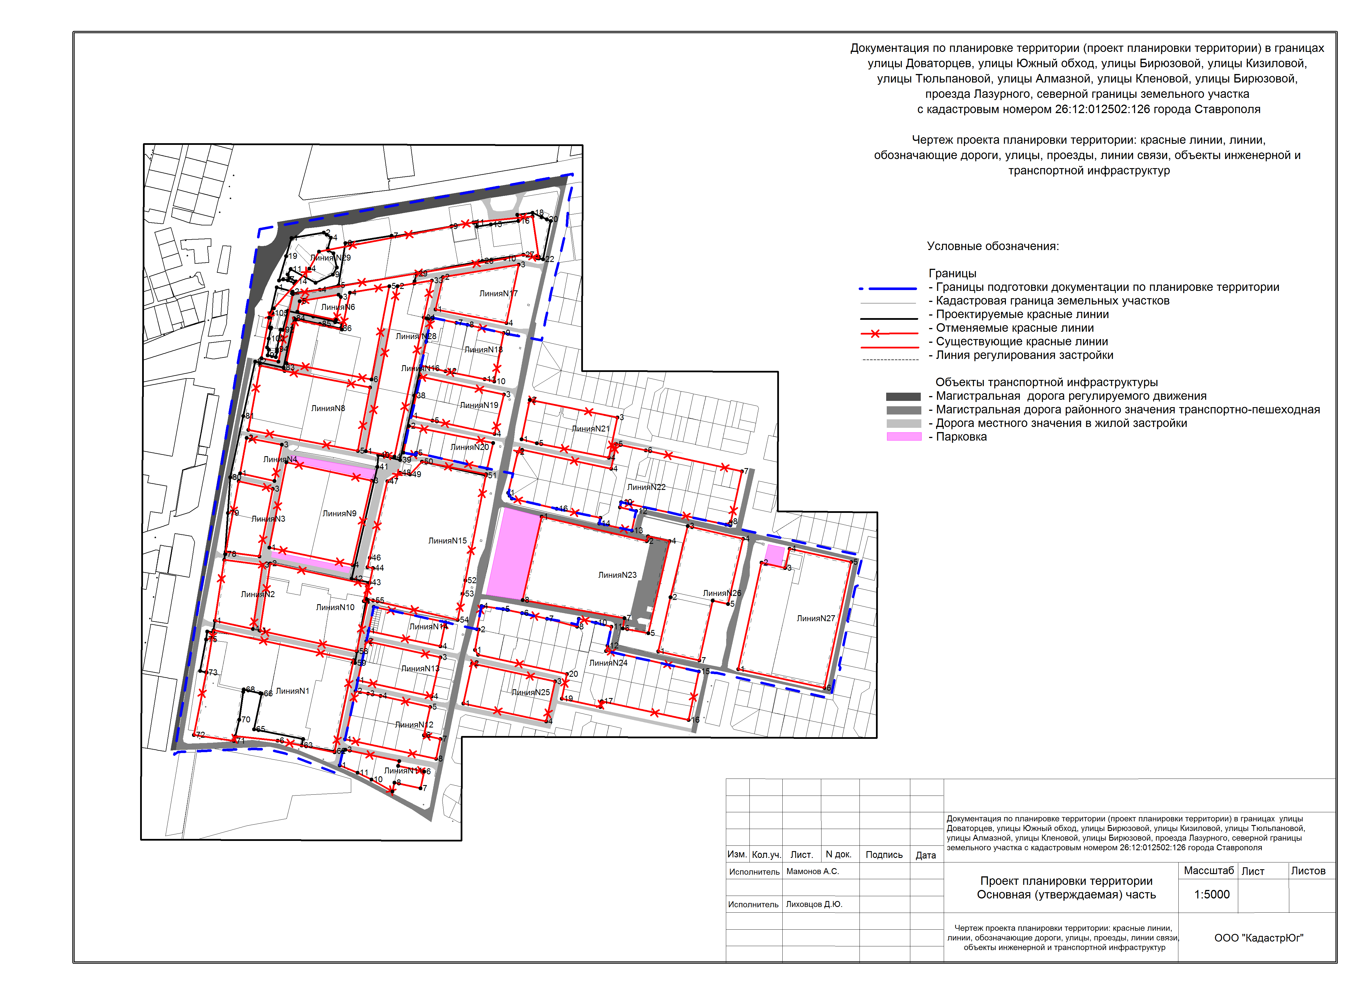
Приложение 7

к документации по планировке территории (проекту планировки территории, проекту межевания территории) в границах улицы Доваторцев, улицы Южный обход,
улицы Бирюзовой, улицы Кизиловой, улицы Тюльпановой, улицы Алмазной, улицы Кленовой, улицы Бирюзовой, проезда Лазурного, северной границы земельного участка с кадастровым номером 26:12:012502:126 города Ставрополя

СХЕМА

функционального зонирования территории в границах проекта планировки территории

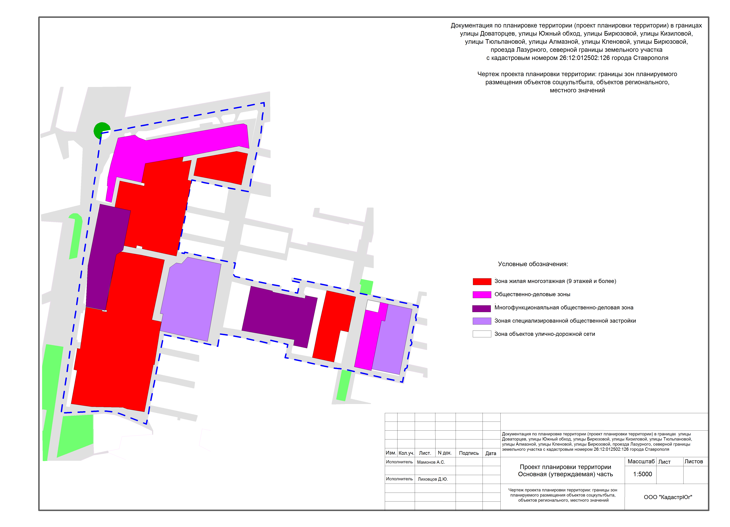

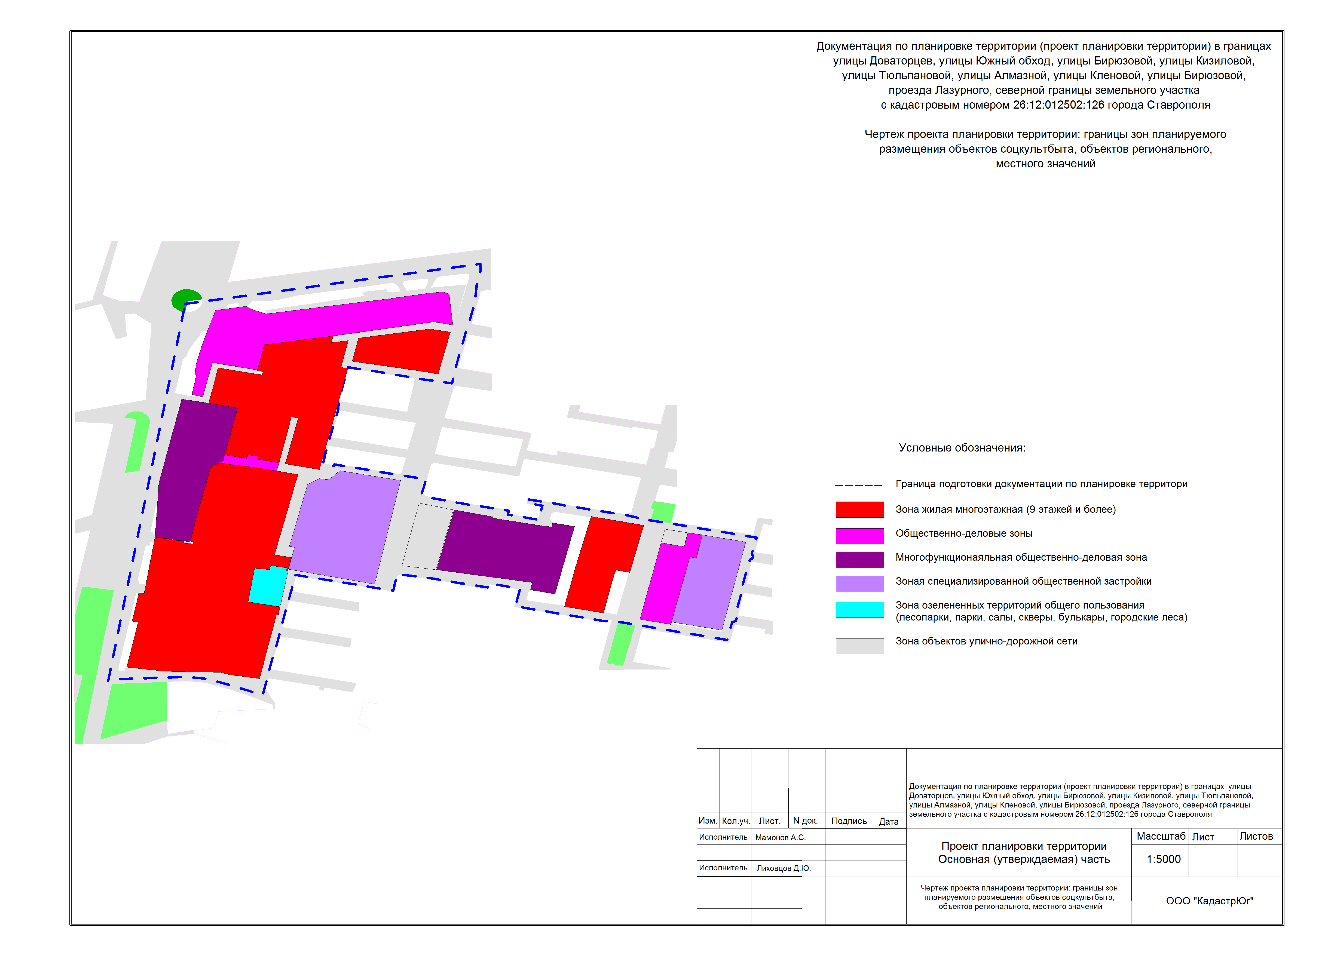
Приложение 8

к документации по планировке территории (проекту планировки территории, проекту межевания территории) в границах улицы Доваторцев, улицы Южный обход,
улицы Бирюзовой, улицы Кизиловой, улицы Тюльпановой, улицы Алмазной, улицы Кленовой, улицы Бирюзовой, проезда Лазурного, северной границы земельного участка с кадастровым номером 26:12:012502:126 города Ставрополя

ЧЕРТЕЖ

проекта межевания территории

